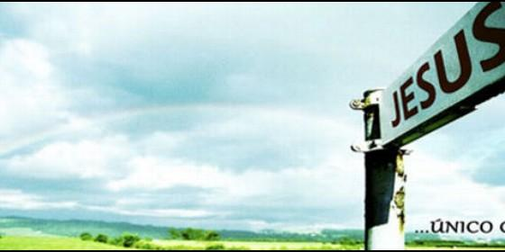
Jesús, el único camino correcto

"La mansedumbre es una forma de ser que nos acerca mucho a Jesús", afirma el Papa

Francisco: "Las Bienaventuranzas son el 'GPS' de la vida cristiana"

Denuncia los "peldaños" de la "anti-ley cristiana": la idolatría de la riqueza, la vanidad y el egoísmo
Redacción, 06 de junio de 2016 a las 12:27
Son la hoja de ruta, el itinerario, son los navegadores de la vida cristiana. Precisamente aquí vemos, en este camino, según las indicaciones de este navegador, que podemos ir adelante en nuestra vida cristiana
(RV).- El papa Francisco ha invitado a seguir y vivir las bienaventuranzas, que como "navegadores", como "GPS", indican a los cristianos el itinerario correcto de la vida. Lo ha hecho durante la homilía de esta mañana en la misa celebrada en Santa Marta. Del mismo modo ha advertido sobre los tres peldaños de la "anti-ley" cristiana donde se puede resbalar: la idolatría de la riqueza, de la vanidad y del egoísmo.
Y para no perderse, a lo largo del camino de la fe, los cristianos tienen un indicador de dirección muy preciso: las bienaventuranzas. Ignorar las ruedas que propone puede suponer resbalar por los "tres peldaños" de los ídolos del egoísmo, idolatría del dinero, vanidad, la saciedad de un corazón que ríe con satisfacción propia ignorando a los otros.
A propósito del discurso de la montaña, el Santo Padre ha afirmado que Jesús "enseñaba la nueva ley, que no cancela la antigua" si no que la "perfecciona" llevándola a su plenitud.
Así, ha precisado que "esta es la nueva ley, esta que nosotros llamados las bienaventuranzas". Es la nueva ley del Señor para nosotros. "Son la hoja de ruta, el itinerario, son los navegadores de la vida cristiana. Precisamente aquí vemos, en este camino, según las indicaciones de este navegador, que podemos ir adelante en nuestra vida cristiana", ha observado.
El Pontífice ha proseguido la homilía completando el texto de Mateo con las consideraciones que el evangelista Lucas pone al final del mismo pasaje de las bienaventuranzas, es decir, como lo llama, la lista de los "cuatro problemas": ay de los ricos, de los saciados, de los que ríen, de los que todos hablan bien. En esta línea ha recordado que ha dicho "muchas veces" que las riquezas son buenas" mientras "lo que hace mal" es "el apego a las riquezas" que se convierte en una "idolatría".

De este modo, ha precisado que esta es la anti-ley, es el navegador equivocado. Al respecto ha observado que es curioso, "estos son tres peldaños que llevan a la perdición, así como las bienaventuranzas son los peldaños que llevan adelante en la vida". Y estos tres peldaños que llevan a la perdición son el apego a las riquezas, porque no necesito nada. La vanidad que todos hablen bien de mí y el orgullo que es la saciedad, las risas que cierran el corazón.
Para concluir la homilía, el papa Francisco ha seleccionado una entre las bienaventuranzas que, afirma, "no digo que sea la llave" de todas "sino que nos hace pensar mucho". Bienaventurados los mansos.
"Pero, Jesús dice de sí mismo: ‘aprended de mí que soy manso de corazón', que soy humilde y manso de corazón'. La mansedumbre es una forma de ser que nos acerca mucho a Jesús. Sin embargo, la actitud contraria siempre conlleva a la enemistad, las guerras... muchas cosas, muchas cosas feas que suceden. Pero la mansedumbre, la mansedumbre de corazón que no es una tontería, no: es otra cosa. Es la profundidad en el entender la grandeza de Dios, y adoración", ha finalizado el Pontífice.

